Муниципальное учреждение дополнительного образования
«Дом детского творчества»
города Ржева Тверской области

Методическая разработка занятия
«Символ года»
Техника: Пластилинография

Предназначена для обучения детей
4-6 лет

Автор разработки
педагог дополнительного образования
Кудряшова Галина Викторовна

г. Ржев
Введение
Когда человек рождается, он начинает познавать мир, причём делает это самым эффективным и безотказным способом - всё нужно увидеть, услышать, пощупать руками и попробовать на зуб. Ребёнок узнаёт мир с помощью действий с различными предметами, которые позволяют ему узнать и изучить их свойства, при этом, познавая и свои творческие способности, изменить то, к чему прикасается. Одним из помощников ребёнка в этом важнейшем для его развития деле является пластилин.
Пластилин, оказывает своё благотворное влияние на развитие личности ребенка. Тактильная активность, особенно ярко проявляемая детьми именно при играх с пластилином, напрямую влияет на формирование фантазии. Психологи указывают на прямую взаимосвязь между степенью развития у малыша фантазии и его складывающимися интеллектуальными способностями. Таким образом, стимулируя с помощью поделок из пластилина развитие фантазии ребёнка, его способность представлять перед собой образы предметов, которых в действительности нет перед его глазами в данный момент, мы закладываем базу для развития интеллекта ребёнка.
В процессе занятий с пластилином малыш начинает проявлять творческие способности.
Итак, занятия с пластилином играют чрезвычайно важную роль в полноценном творческом развитии малыша.
Материалы
- пластилин (предпочтительно восковой, он удобнее в работе и ярче);
• лист желтого картона;
• трафарет, вырезанный из картона;
• скрепки;
• салфетки;
• рамка.
Организация рабочего места и времени
Чтобы работа с пластилином шла легко и радостно, нужно не только запастись необходимым материалом, но и позаботиться о комфорте своего рабочего места.
Для удобства следует разложить на столе нужные цвета пластилина, согреть их руками. От тепла пластилин становиться мягким и его легко будет наносить на трафарет.
Также для неподвижности трафарет можно закрепить по краям скрепками.
Очень важно, чтобы рабочее место было хорошо освещено, иначе будут уставать глаза.

Технологическая карта занятия
Тема: изготовление пластилиновой картины «Символ года»
Назначение: работа может служить украшением интерьера, использована для участия в выставке как самостоятельная поделка.
Цель: научить приемам работы в технике пластилиновая живопись.
Задачи:
• дать понятие «пластилиновая живопись»;
• научить приёму работы с пластилином;
• обучить умению ориентироваться на листе бумаги;
• развить пространственное мышление и творческие способности;
• воспитать у детей художественный вкус;
• воспитать познавательную активность, интерес и инициативу.
Описание техники исполнения
Пластилинография (или пластилиновая живопись) — это новая интересная техника работы с пластилином по созданию объёмных картин.
Техника заключается в размазывании пальцем небольших кусочков пластилина на определенных участках трафарета. Удобнее всего использовать указательный палец, мазки можно делать разной длины, смотря, что необходимо изобразить — длинные детали (ствол дерева, волна, травинка) или короткие (лепесток цветка, шерсть животных, листья).Можно использовать такую технику — размазывать попеременно разными пальцами обеих рук, это полезно и для пальчиков, и для мозговой деятельности.

Виды пластилина:
Выпускаются следующие виды пластилина; парафиновый, восковой, флуоресцентный. При работе с пластилином необходимо учитывать его свойства: мягкость, пластичность, клейкость, способность размягчаться под воздействием тепла, непрочность, способность сохранения придаваемой формы, водонепроницаемость.
Правила работы с пластилином:
1. Согрей кусочек пластилина теплом своих рук, чтобы он стал мягким.
2. По окончанию работы вытри хорошо руки сухой тряпкой или салфеткой, и только потом вымой их с мылом.

Этапы работы

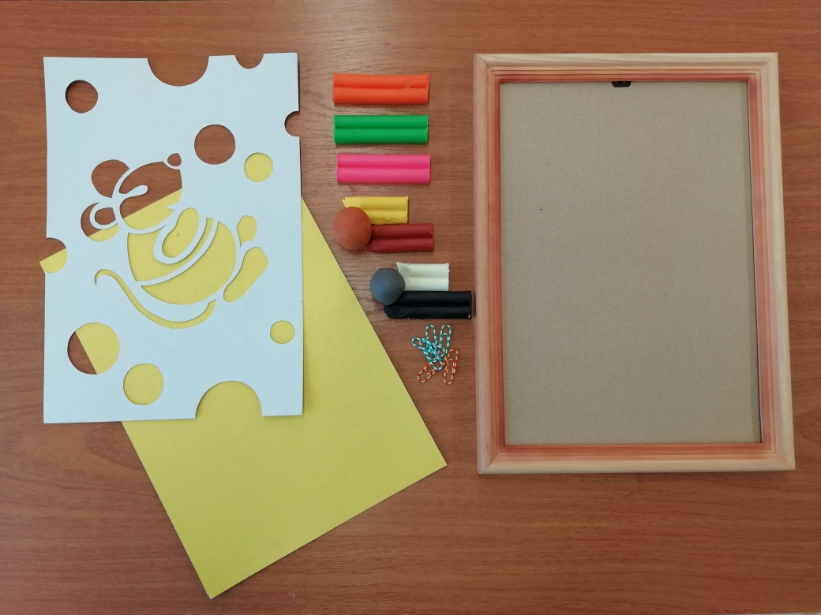
• на желтый картон накладываем ровно трафарет с изображением символа наступившего года – мышью (для неподвижности трафарет можно закрепить по краям скрепками);
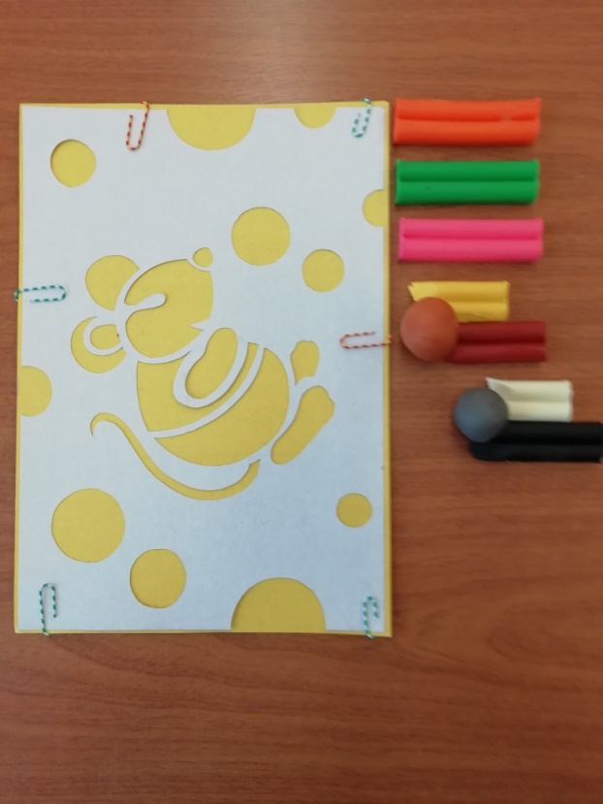
• подбираем цвета для элементов картинки (для головы, лапок и ушек – серый, для носика и ушка – розовый, для одежды – по выбору ребенка и для кругов сыра – светло коричневый);
• берем небольшой кусочек пластилина одного цвета и растираем в нужном элементе трафарета;
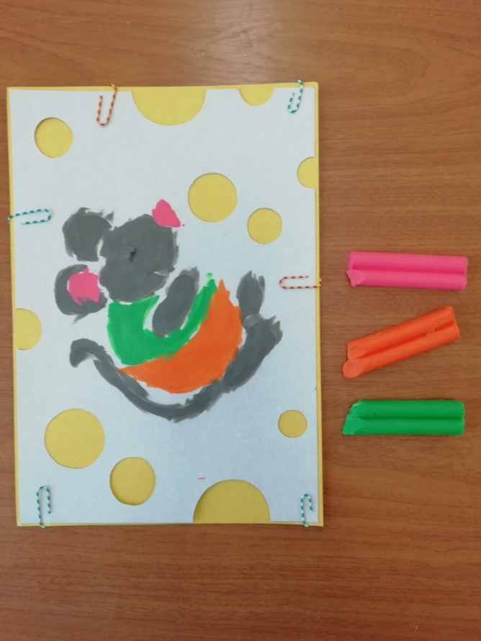
• работаем над всеми фрагментами изображения;
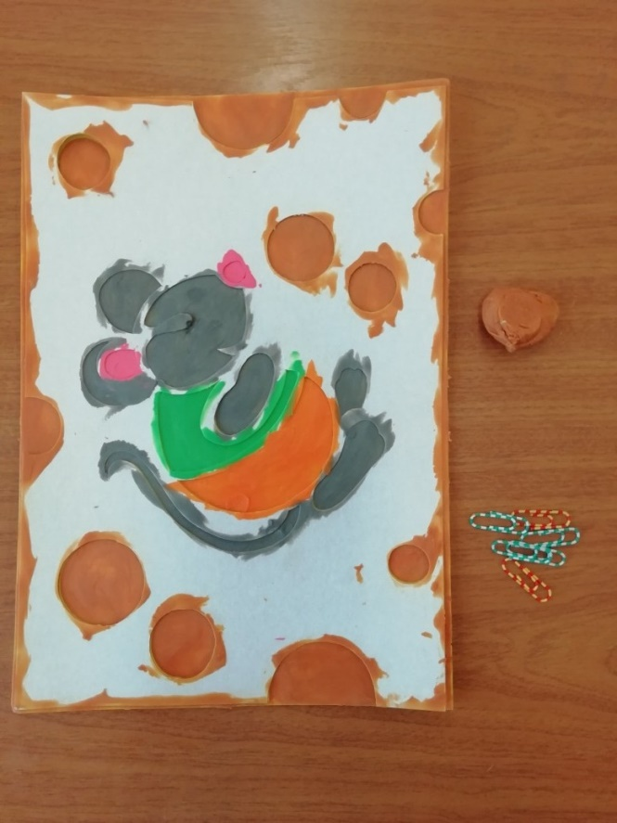
• аккуратно снимаем трафарет и черным пластилином делаем глаз;
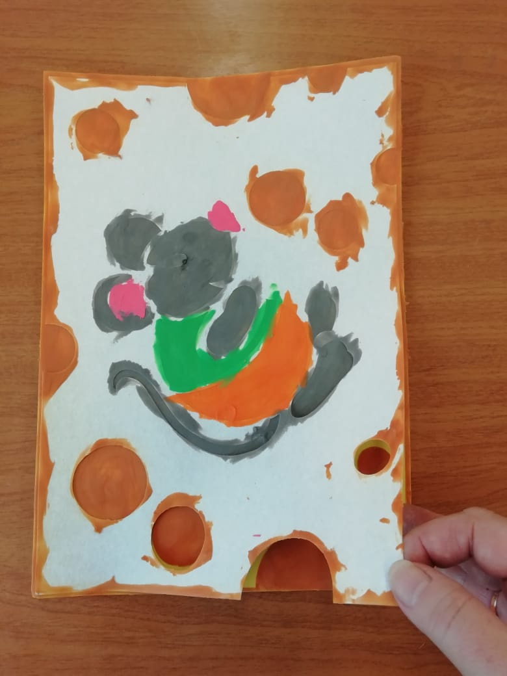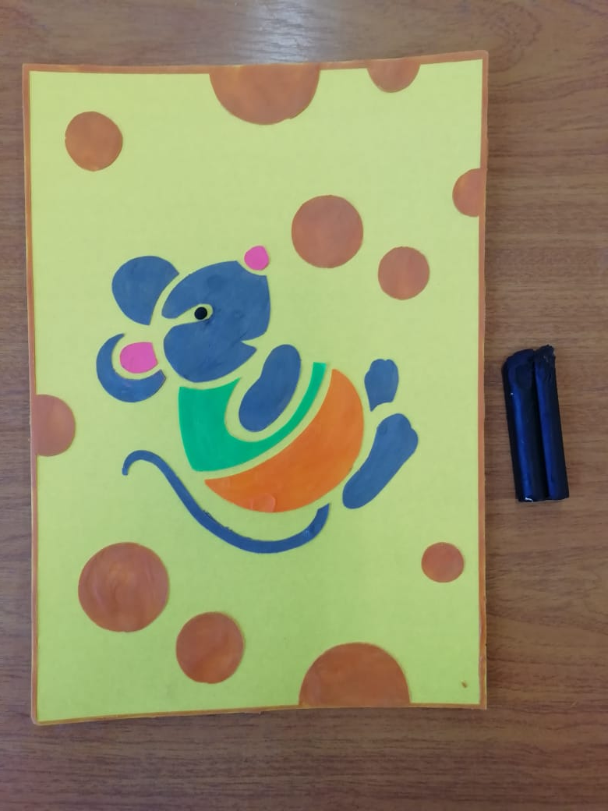

• оформляем работу в рамку. Работа готова.
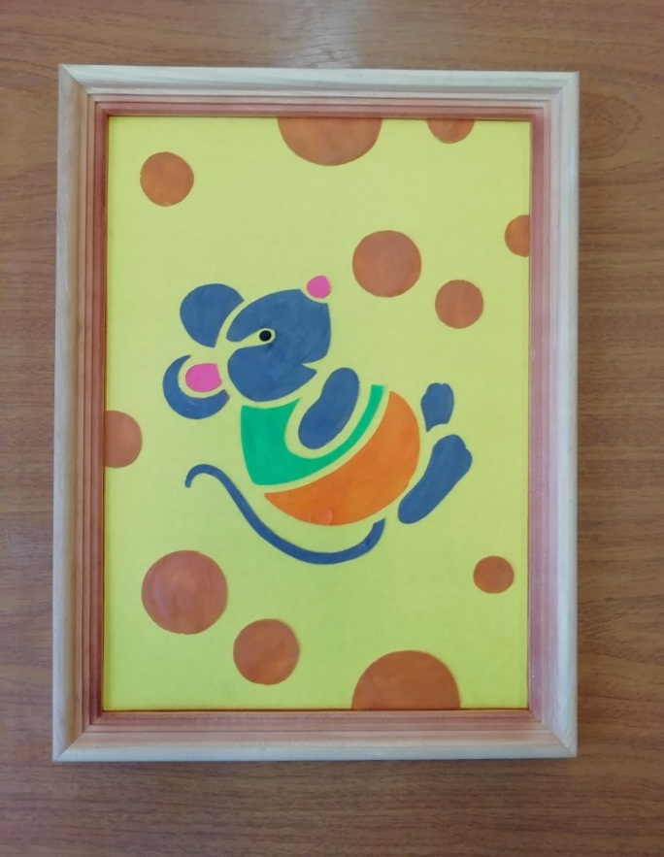

Заключительная часть

Пластилинография хороша тем, что позволяет быстро достичь желаемого результата и вносит определенную новизну в творчество детей, делает его более увлекательным и интересным. С помощью данной техники можно создать оригинальный, неповторимый образ, обладающий яркой выразительностью.

Список используемой литературы

- Анищенкова Е.С. Пальчиковая гимнастика для развития речи дошкольников/ Е.С. Анищенкова. – М.: АСТ: Астрель, 2006.
- Богуславская З.М. Развивающие игры для детей младшего возраста/ З.М. Богуславская, Е.О. Смирнова. – М.: Просвещение, 1991.
- Новиковская О.А. Ум на кончиках пальцев/ О.А. Новиковская. – М.: АСТ; СПб: Сова, 2006.
- Ткаченко Т.Б. Лепим из пластилина/ Т.Б. Ткаченко, К.И. Стародуб. – Ростов – на – Дону: Издательство «Феникс», 2003.

